Abstract

- Data and Model Construction
Bu bölüm, çalışmanın genel ampirik arka planını ve analitik çerçevesini tanıtmaktadır. Amaç, kullanılan veri kaynaklarının nasıl işlendiğini, model bileşenlerinin nasıl oluşturulduğunu ve bu bileşenlerin nasıl birbirine bağlı olduğunu açık bir çerçeve içinde sunmaktır. Böylece, sonuçlar tartışılmadan önce, sonraki alt bölümlerde ayrıntılı olarak ele alınacak olan metodolojik yapı kavramsal ve teknik olarak açıklığa kavuşturulmaktadır. Çalışmanın genel analitik çerçevesi ve adım adım ilerleyişi Şekil 1'de gösterilmiştir.
Figure 1:
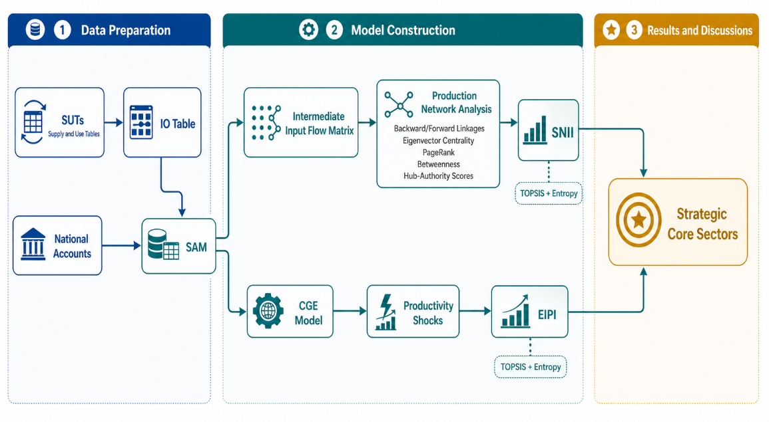
Şekil 1, veri hazırlama sürecinden başlayarak, üretim ağı analizine, SAM tabanlı CGE modelinin oluşturulmasına ve son olarak SNII ve EIPI endeksleri aracılığıyla stratejik sektörlerin belirlenmesine kadar uzanan entegre araştırma akışını özetlemektedir. Buna göre, ilk aşamada, arz-kullanım tabloları, girdi-çıktı yapıları ve ulusal hesaplar birlikte değerlendirilerek sektörler arası akışları tutarlı bir şekilde yansıtan bir veri tabanı oluşturulmaktadır. Bu veri tabanı, Bölüm 3.1.1'de ayrıntılı olarak açıklanan üretim ağı analizinin temelini oluştururken, aynı zamanda Bölüm 3.1.2'de sunulan CGE modelinin kalibrasyonu için gerekli olan Sosyal Hesaplar Matrisinin oluşturulmasını da sağlamaktadır. Üretim ağı analizinden elde edilen göstergeler, sektörlerin yapısal konumunu, bağlantı yoğunluğunu ve yayılma kapasitesini ortaya koyarken; CGE modeli, sektör bazlı verimlilik şoklarının üretim, fiyatlar, dış ticaret, refah ve makroekonomik denge üzerindeki yaygın etkilerini ölçmektedir. Son olarak, Bölüm 3.1.3'te açıklandığı gibi, bu iki analitik sütundan elde edilen bilgiler SNII ve EIPI endeksleri altında birleştirilerek, sektörlerin hem yapısal önemini hem de etki performansını değerlendiren bir sınıflandırma çerçevesi geliştirilmiştir. Bu bölümde oluşturulan veri ve model yapısı, Bölüm 4'te sunulan bulguların metodolojik temelini oluşturmakta, Bölüm 5'teki tartışmayı analitik olarak desteklemekte ve Bölüm 6'daki sonuçların nasıl oluşturulduğunu gösteren ampirik mekanizmaları ortaya koymaktadır.
  - Data Preparation Process
Bu çalışmanın ana veri seti, Türkiye İstatistik Enstitüsü (TÜİK) tarafından yayınlanan 2023 yılına ait arz ve kullanım tablolarına dayanmaktadır. Bu tablolar 64 sektör düzeyinde sunulmakta olup, bu çalışmada ilk aşamada bu veriler kullanılarak 2023 yılına ait Türk ekonomisi için sektör bazlı girdi-çıktı tablosu hazırlanmıştır. Bu dönüşüm, TÜİK tarafından yayınlanan 2023 girdi-çıktı tablosunun ürün bazlı olması ve sektörler arası üretim ilişkilerini inceleyen çalışmanın analitik çerçevesiyle doğrudan uyumlu olmaması nedeniyle gerekli görülmüştür. Bu sebeple, arz ve kullanım tablolarından sektör bazlı girdi-çıktı tablosunun türetilmesi sürecinde İnce [2]'de izlenen yaklaşım kullanılmıştır. Elde edilen sektör bazlı girdi-çıktı tablosu, 2023 yılı için Sosyal Hesaplar Matrisi'nin (SAM) oluşturulmasında temel veri kaynağı olarak kullanılmıştır. SAM'ın oluşturulmasında, satır-sütun eşitliği koşullarının dikkate alınmasının yanında Strateji ve Bütçe Başkanlığı tarafından 2023 yılı vergi gelirlerine ilişkin yayınlanan resmi bilgiler de kullanılmıştır. Bu aşamada, SAM'ın tasarımı ve dengeleme mantığı açısından temel referans olarak Hosoe vd. [1] alınmıştır. Hazırlanan SAM toplam 62 sektörü kapsamaktadır. Bu bağlamda, ara girdi akışlarının yokluğu nedeniyle, L68A kodlu "Sahip olunan konutların varsayımsal kiraları" sektörü, L68B kodlu "Varsayımsal kiralar hariç gayrimenkul hizmetleri" sektörü ile; T kodlu “Hanehalklarının işveren olarak sunduğu hizmetler; hanehalklarının kendi kullanımı için ürettiği farklılaştırılmamış mal ve hizmetler” sektörü, S96 kodlu “Diğer kişisel hizmetler” sektörüyle birleştirilmiştir. Ayrıca, hanehalkı, hükümet ve yatırım talebine ilişkin katma değer vergisi bileşenleri, “Ürünler üzerindeki vergiler eksi sübvansiyonlar” tablosu kullanılarak detaylandırılarak 135 x 135'lik bir SHM elde edilmiştir. Bu matris, kurulacak Hesaplanabilir Genel Denge (CGE) modelinin temel veri setini oluşturmaktadır. Ek olarak, ara girdi akışlarını gösteren SAM içindeki 62 x 62'lik alt matris, üretim ağı analizinde kullanılacak yapısal ölçütlerin hesaplanması için temel veri seti olarak kullanılmıştır. Böylece, aynı veri hazırlama süreci, hem Bölüm 3.1.1'de sunulan üretim ağı analizi hem de Bölüm 3.1.2'de detaylandırılan CGE modeli için ortak ampirik temeli sağlamaktadır.

